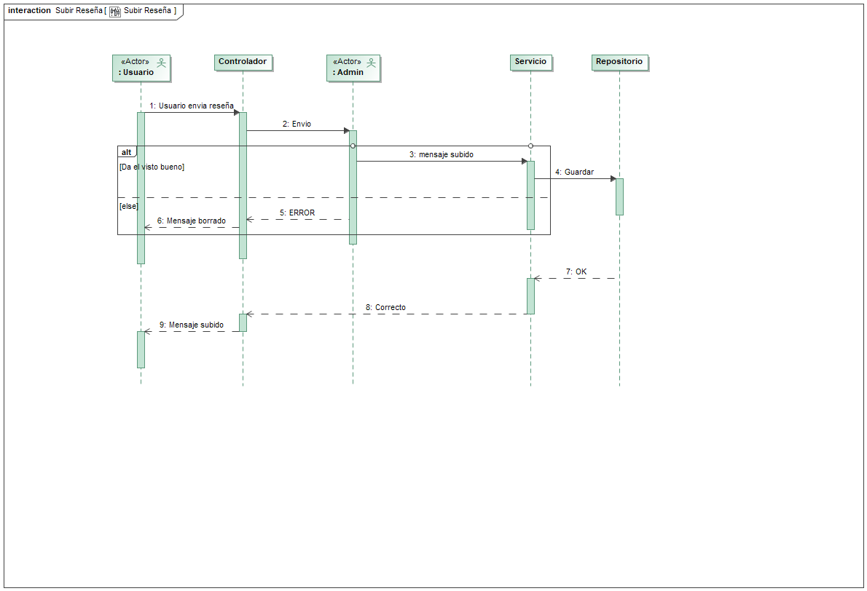

En el escenario lo que queremos es subir una reseña, se la enviamos al administrador y este se encarga de validar el mensaje y lo guardamos en el repositorio . En caso de que la reseña de error porque no sea validado se borrará, si por el contrario todo va bien el mensaje se sube.

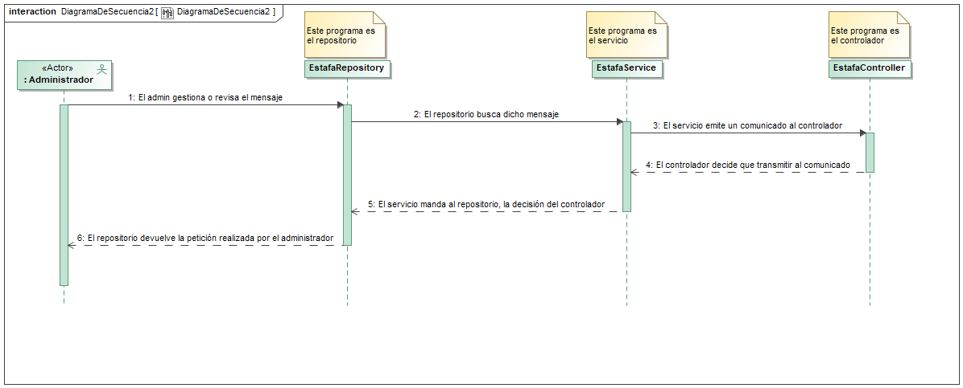

1. El administrador realiza una revisión de un contenido por posible malentendido, malinterpretación o insultos.

2. El repositorio actúa de buscador de mensajes u opiniones, dando facilidades al administrador.

3. El servicio manda una orden al controlador que es el que va a decidir si cumplirla o no.

4. El controlador emite al servicio, la decisión tomada.

5. El repositorio devuelve al administrador, lo ocurrido anteriormente.

6. El administrador recibe la respuesta del repositorio, realizando su petición.

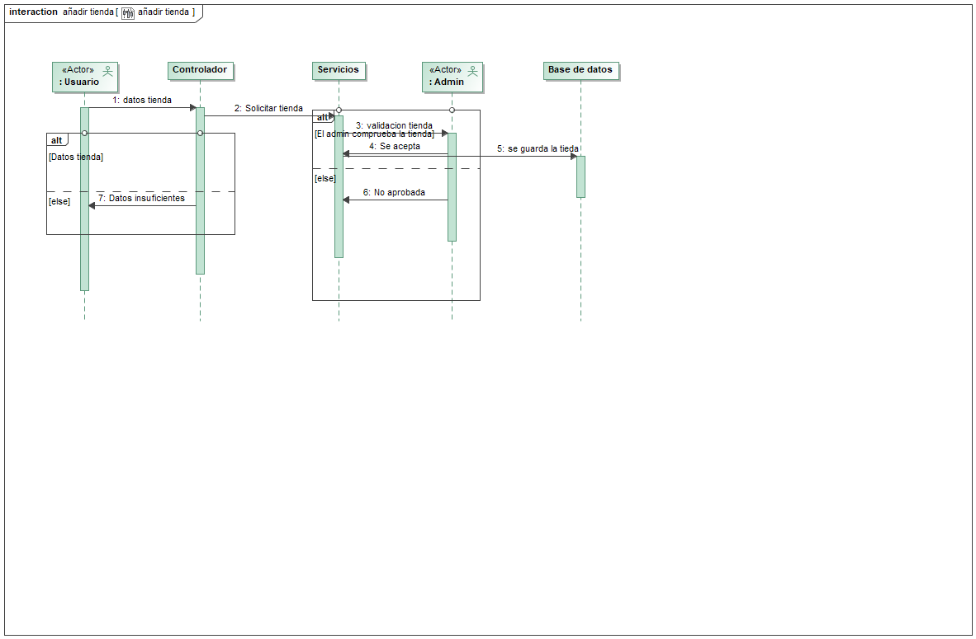

En este escenario, el usuario solicita la implementación de una tienda a la aplicación para poder opinar o subir una reseña sobre ella. Para llegar a esto primero un administrador tiene que validar la tienda y ver que existe y luego esta se cargara en el repositorio o base de datos.

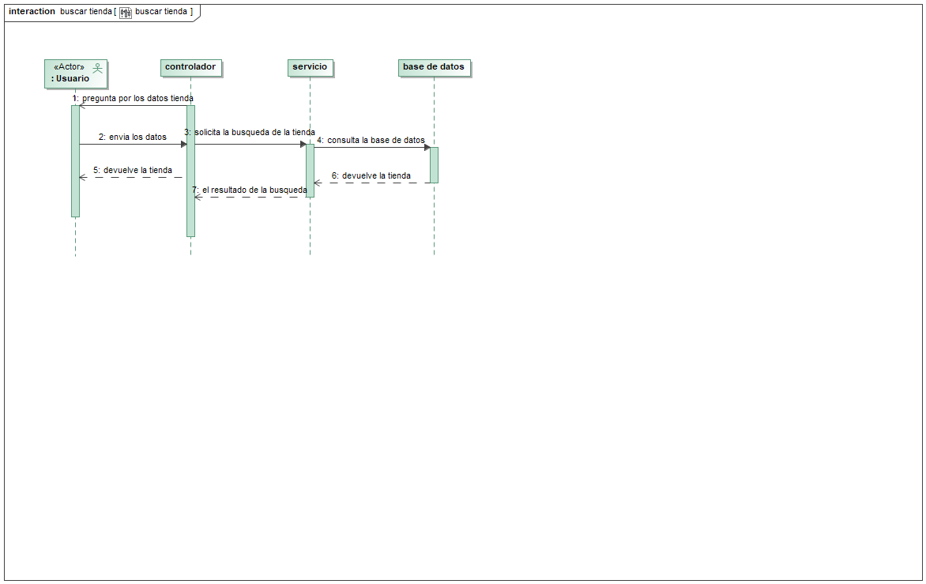

En este escenario el cliente busca en la base de datos una tienda, ya sea para consultar las reseñas que hay sobre ella por otros usuarios, o para añadir una nueva.

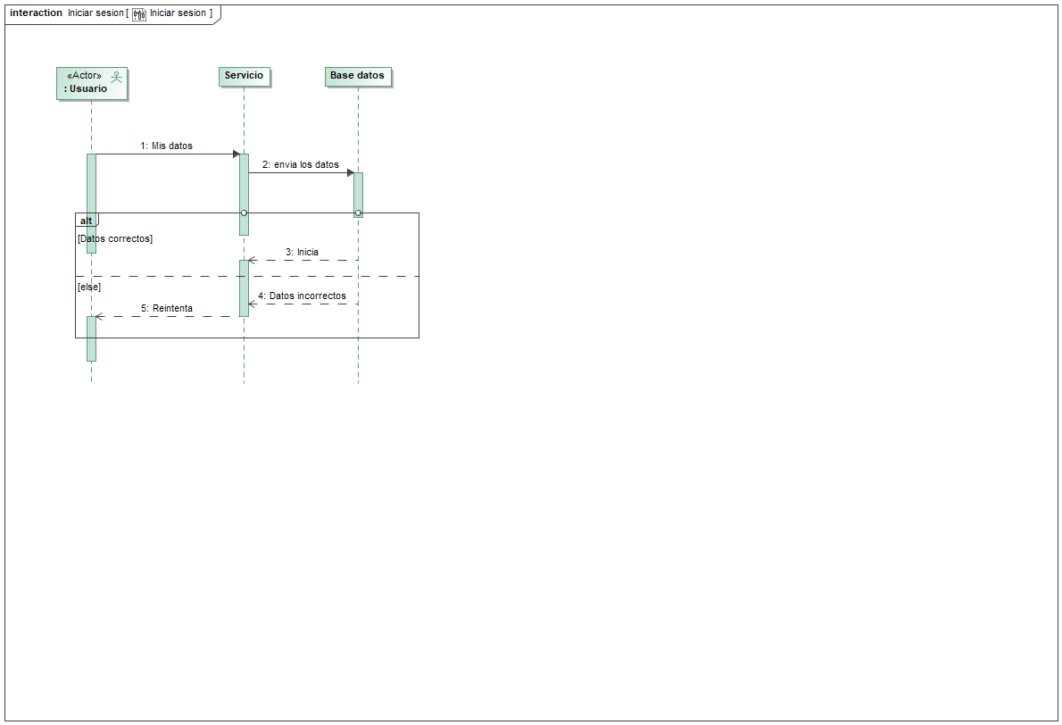

El usuario introduce sus datos y el servicio comprueba en la base de datos si son correctos en caso negativo, se mandará un mensaje al usuario diciendo que ha habido un error y que vuelva a intentarlo.

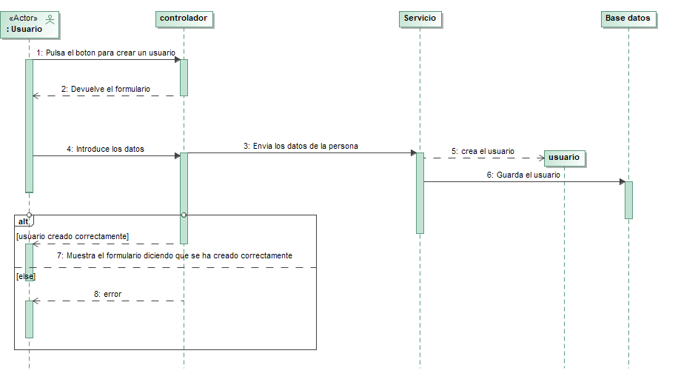

El usuario introduce sus datos y el servicio comprueba en la base de datos si son correctos en caso negativo, se mandará un mensaje al usuario diciendo que ha habido un error y que vuelva a intentarlo con los datos correctos.

En este escenario, el usuario intenta mandar una denuncia a otro usuario debido a que la reseña de una tienda que ha subido dicho usuario resultaba ser falsa.

Para poder lograr esta acción, el usuario debe pedir el formulario hecho para las denuncias (el cuál se lo devolverá el controlador) y mandarlo.

Finalmente, dependiendo del número de denuncias que tiene el usuario denunciado, se le avisará al administrador o no.

En este escenario, el controlador le pide el ranking al servicio, el cuál le pide los datos de todas las tiendas (en caso de ser un ranking de tiendas) o de todos los usuarios (en caso de ser un ranking de usuarios) al repositorio.

En el caso de que en el repositorio haya registrado más de un usuario/tienda, le devuelve al servicio todos los datos solicitados.

Finalmente, el servicio realiza el ranking ordenando todos los datos recibidos y se lo envía al controlador.

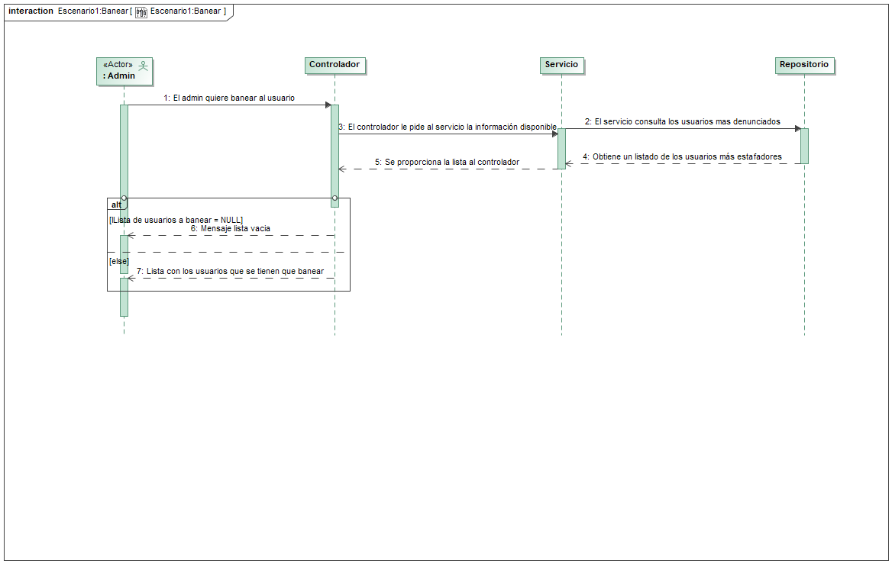

En este escenario lo que hacemos es poner cada paso, empezando por la suspensión a un usuario por diferentes motivos como por ejemplo que el usuario haya recibido muchas denuncias por contenido inadecuado y también se envían mensajes de respuestas al administrador con una lista de esos usuarios, en caso de que esa lista esté vacía es porque de no hay usuarios a banear .

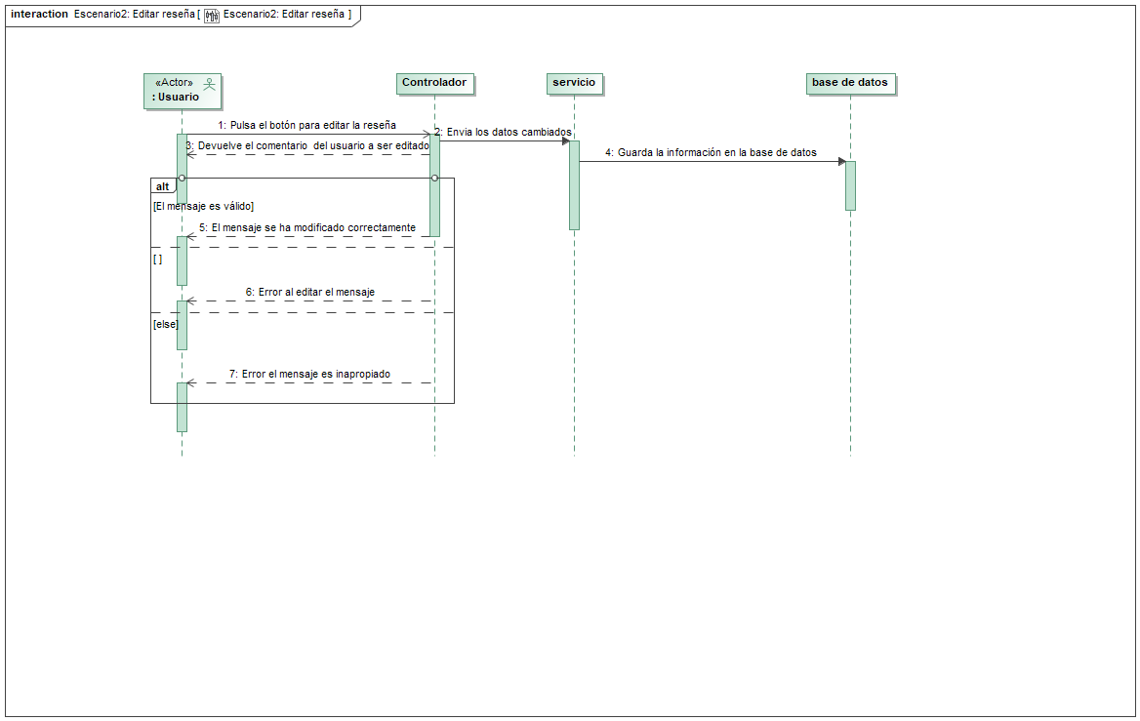

En este escenario para editar una reseña, lo hacemos mediante la pulsación de un botón enviando los datos ya modificados a la base de datos y teniendo en cuenta que puede haber un error al guardar el mensaje por dos motivos principalmente, porque sea inapropiado o porque haya saltado un error al guardarlo.

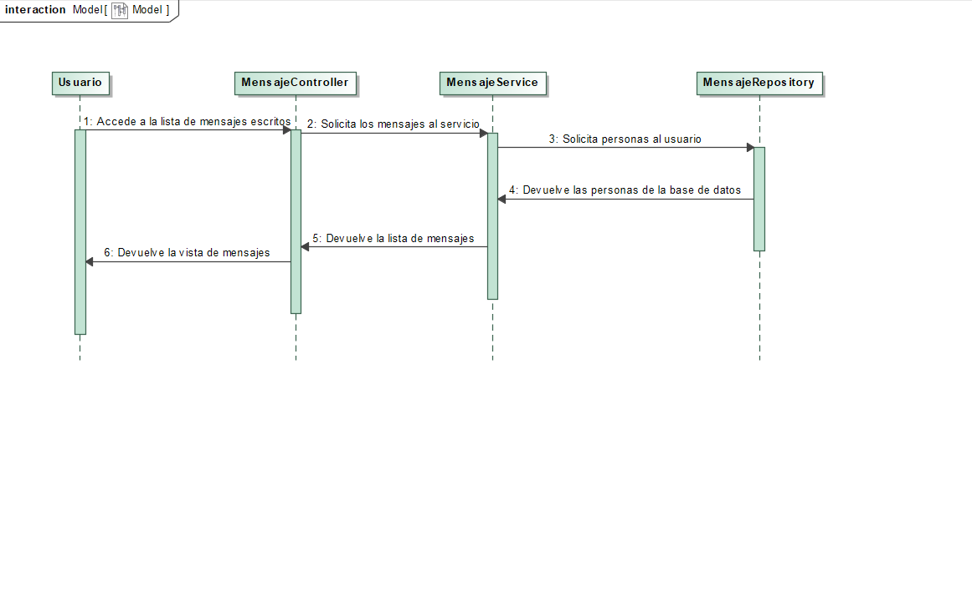

En este usuario se muestra en el perfil del usuario una lista con los mensajes que ha escrito